Тема досвіду:"Дослідження та використання хмарних ресурсів в освітньому процесі"

Управління освіти Чортківської міської ради
Чортківська гімназія імені Маркіяна Шашкевича

Опис досвіду роботи
вчителя інформатики,
заступника директора з методичної роботи
Чортківської гімназії
ім. Маркіяна Шашкевича
Чайковської Ірини Яківни

2022
Зміст
Вступ 3
Дослідження 5
2.1. Сутність хмарних технологій 5
2.2. Педагогічні аспект використання можливостей хмарних технологій 7
Висновок 11
Список ілюстрацій 12
Бібліографія 13

Вступ

"Є лише один спосіб зробити велику роботу
- полюбити її"
Стів Джобс
Однією з основних тенденцій розвитку освіти є впровадження в освітній процес нових інформаційних технологій, оснащення освітніх установ комп'ютерами, а також постійним доступом до мережі Інтернет.
Ці процеси становлять певну науково - технічну базу для розвитку сучасних форм освітньої діяльності.
В основу інформаційних систем, що забезпечують діяльність віртуального простору навчального закладу входять різні підходи, методи та засоби, однак найбільш ефективним є використання хмарних технологій, які мають величезні переваги над управління даними.
Порівняно із традиційними технологіями хмарні мають низку істотних переваг: доступність, мобільність, гнучкість надійність, висока технологічність. Така тенденція спонукає дослідити ефективність і доцільність хмарних технологій у сучасному навчальному процесі.
Розширити інструментарій сучасного педагога можна завдяки використанню сервісів хмарних технологій. Їхнє поширення на сьогодні є інтенсивним і сприяє розвитку нових методів і форм організації навчання.
Сьогодні кожен вчитель може зареєструватися в будь-якому хмарному сервісі та з легкістю налаштувати свій комп'ютер, телефон чи планшет на одну файлообмінну мережу, де буде повна синхронізація даних.
Механізм хмарної синхронізації дає можливість відмовитися від використання фізичних зберігачів файлів - зовнішніх жорстких дисків, карт пам'яті, флеш-накопичувачів.
Маніпуляції з файлами, зміна або додавання нових даних автоматично відбиваються на кожному локальному пристрої, який потрібно синхронізувати з хмарою.
Таким чином, втрата або знищення даних на будь-якому із пристроїв не призведе до втрати цінної інформації, і оновлені файли залишаться у хмарному сховищі.
Провідні постачальники хмарних технологій сьогодні дають можливість користуватися даними програмними сервісами, які інтегровані для потреб навчальних закладів, безкоштовно або за низькими цінами.
Для організації навчального процесу потрібно врахувати можливості сучасних інформаційних технологій, бо вони сприятимуть формуванню особистості, здатної швидко адаптуватися до сучасних змін і швидкого науково-технічного прогресу.

Дослідження

2.1. Сутність хмарних технологій
Хмарні технології — досить нове явище в Інтернеті в цілому і в освіті зокрема. Хмарні технології базуються на концепції Web 2.0, яка передбачає надання користувачам можливості для самостійного створення та редагування контенту.
Одним із перших і найбільш успішних проектів Web 2.0 є створена у 2001 році Вікіпедія, додавати і редагувати статті в якій може будь-який користувач. При цьому весь створений і завантажений користувачами контент зберігається не у них на комп'ютерах, а на сервері компанії-розробника.
Впровадження хмарних технологій в освіту характеризують три ключових моменти:
- Створення контенту самим користувачем — педагогом, учнем.
- Збереження створених користувачем матеріалів на віддаленому сервері, завдяки чому вони постійно доступні для перегляду та редагування в Інтернеті.
- Розмежування прав доступу: власник контенту може вказати хто має право переглядати та змінювати створені або завантажені ним матеріали.
Хмарні технології в освіті є надзвичайно популярними, кількість їх користувачів стрімко зростає. У 2008 році корпорація Google запропонувала освітянам безкоштовний пакет хмарних сервісів Google Apps for Education (зараз G Suite for Education). На той момент його підключили біля 80 тисяч викладачів і студентів США. Сьогодні у пакета G Suite for Education більше 70 мільйонів користувачів у всьому світі. Такий стрімкий ріст свідчить про актуальність і популярність хмарних технологій, їх затребуваність і корисність.
Лідерами з надання хмарних послуг для освіти є корпорації Google та Microsoft, які безкоштовно пропонують навчальним закладам пакети хмарних сервісів.
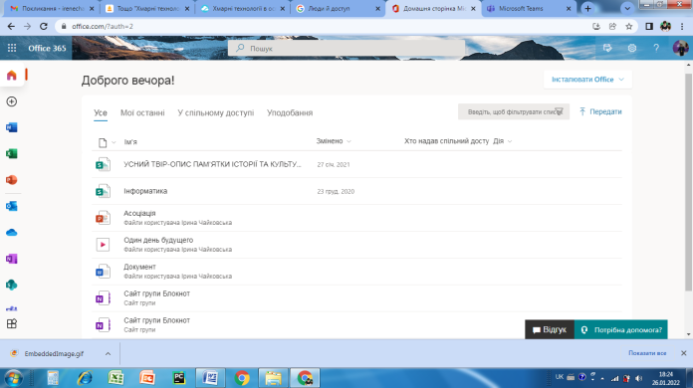
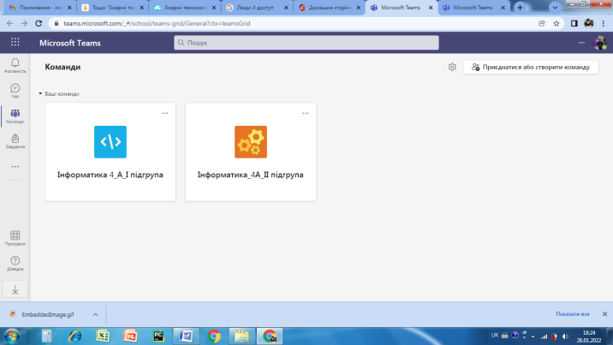

Малюнок 1 Microsoft Teams
Малюнок 2 офіс 365
Скільки сервісів варто засвоїти?
Хмарні сервіси — це інструменти для вирішення певних педагогічних завдань. І відноситись до них варто саме як до інструментів. Немає сенсу намагатися використовувати все різноманіття доступних сервісів для виконання аналогічних завдань, значно ефективніше буде обрати один, найбільш зручний і надійний, і максимально повно освоїти його можливості.
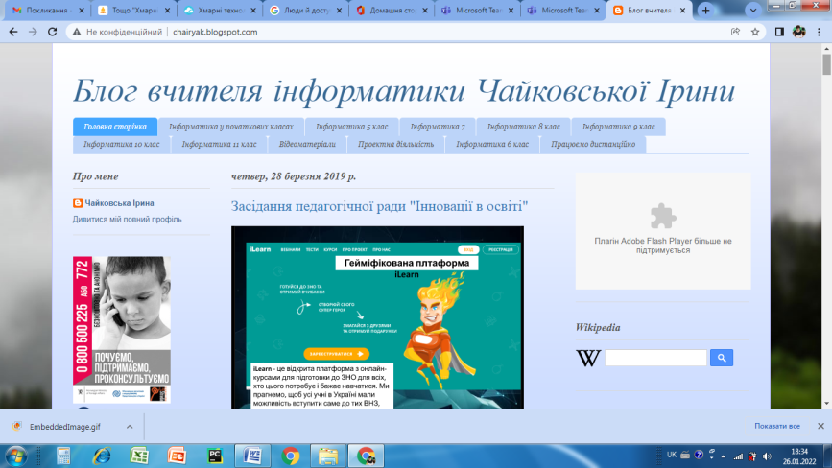
Малюнок 3 Blog
Малюнок 4 Додатки Google
Наприклад, є багато аналогічних сервісів для створення тестових завдань, велика кількість хмарних сховищ, значне різноманіття конструкторів сайтів, проте дійсно якісних універсальних ресурсів зовсім небагато і починати варто саме з них.
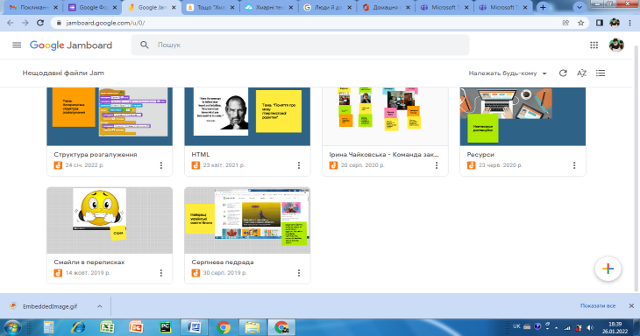
Аналогія з інструментами має іще одне підґрунтя: вміння використовувати один сервіс значно полегшує освоєння інших.
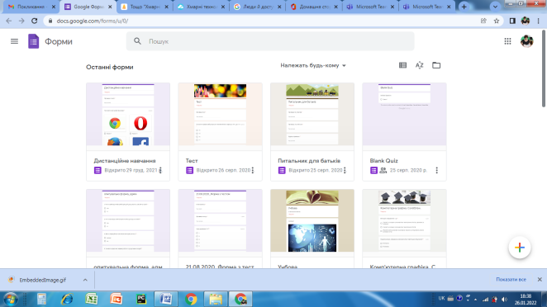

Малюнок 5 Jamboard
Малюнок 6 Google форми

2.2. Педагогічні аспект використання можливостей хмарних технологій
Хмарні сервіси сьогодні є повноцінним навчальним інструментом, що дозволяє навчальному закладу створити власний онлайн простір та формувати особисте освітнє середовище учнів та вчителів максимально ефективно.
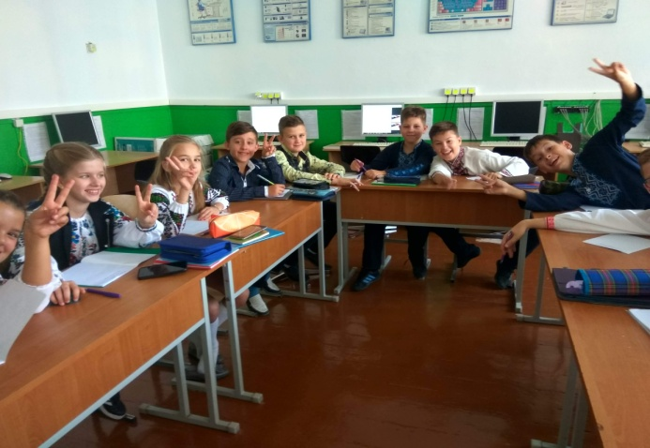
Постійне використання нових засобів для навчання привчає вчителів та учнів до нового стилю поведінки, процес навчання стає відкритим і доступним.
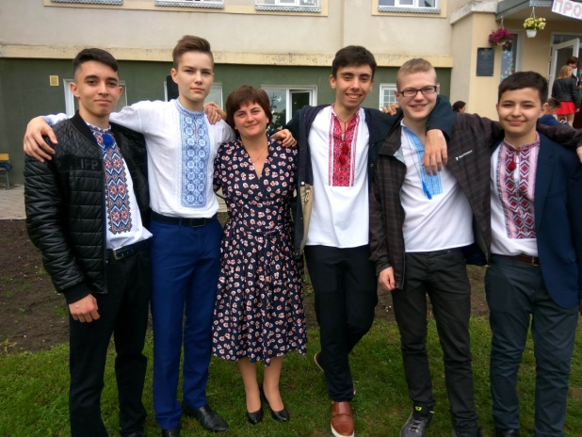
Малюнок 8 Майбутні IT - Specialists
Малюнок 7 Навчання в радість
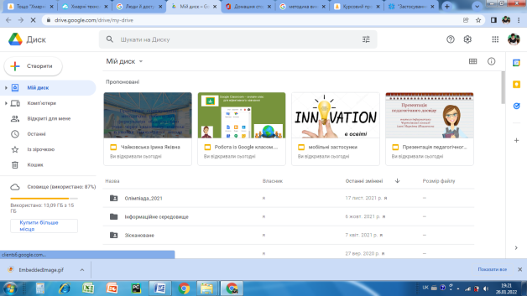
- вчитель має доступ до своїх матеріалів будь-де і будь-коли;
Малюнок 9 Хмарне сховище
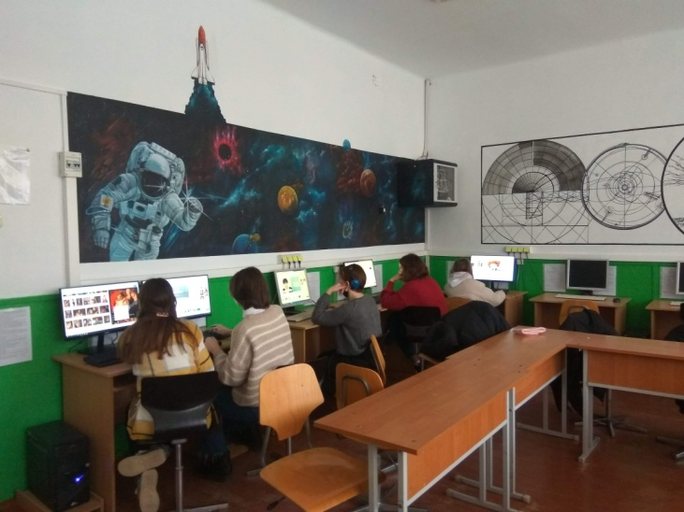
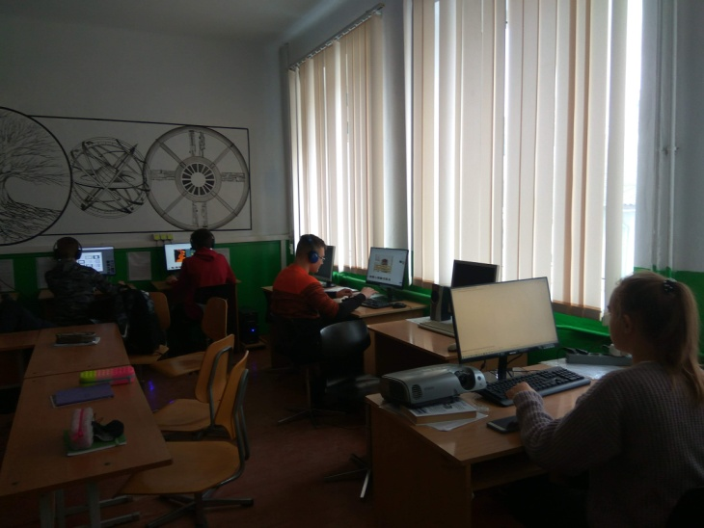
- з'являється нова можливість використання відео та аудіо файлів без додаткового завантаження на комп'ютер;

Малюнок 10 Працюємо з відео та аудіо ресурсами

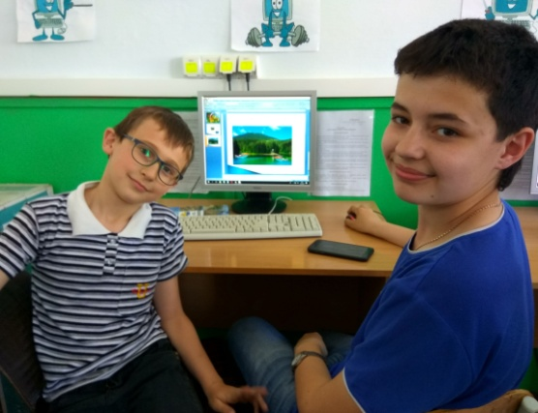
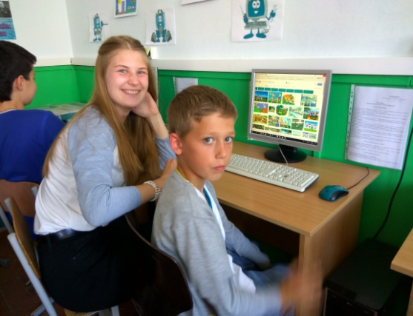
- принципово нові можливості для організації освітньої діяльності та адаптації навчального матеріалу до повсякденного життя;
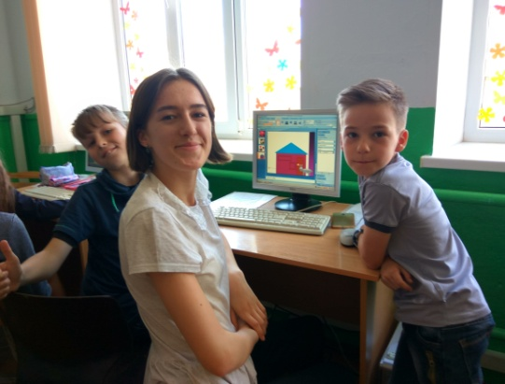

Малюнок 11 Досліджуємо програмне забезпечення

- онлайн уроки та google класи, які суттєво спростили організацію дистанційного навчання
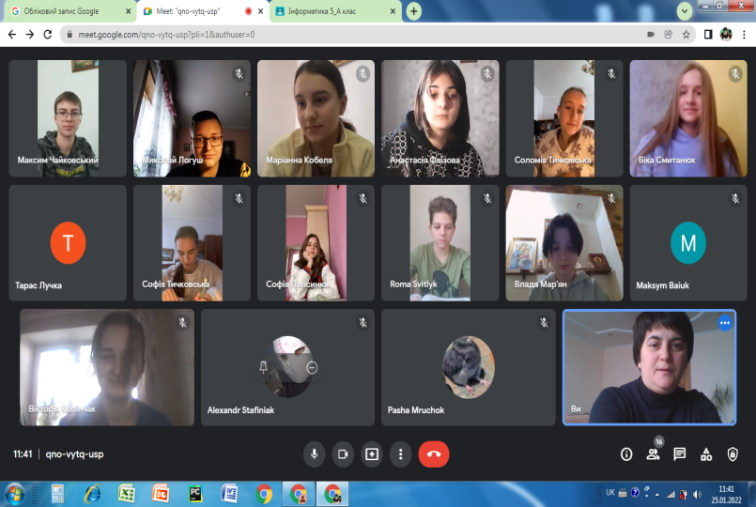
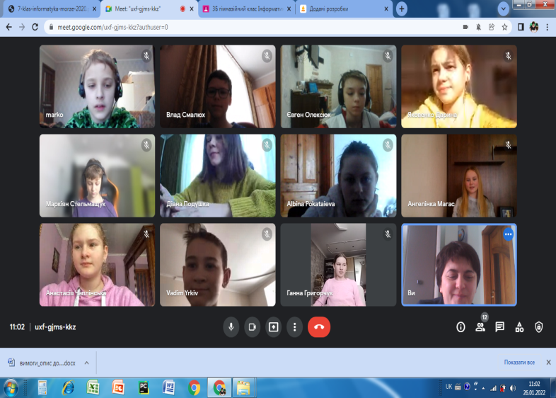

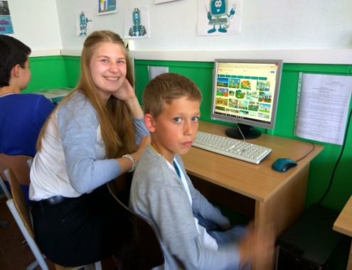
Малюнок 12 Працюємо дистанційно
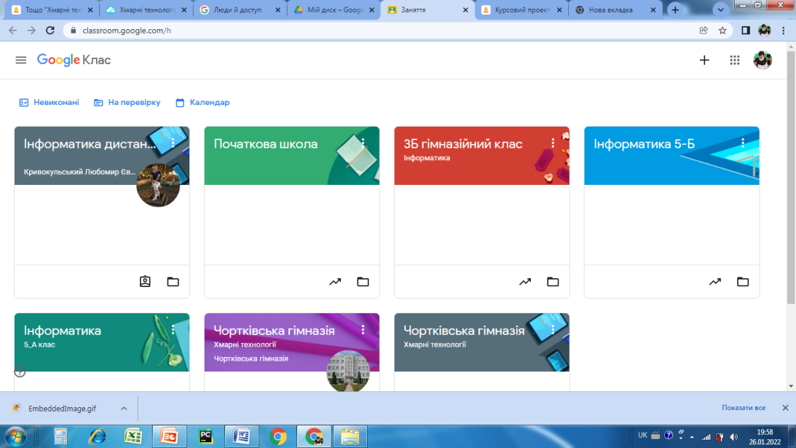

- Використання електронних щоденників та журналів
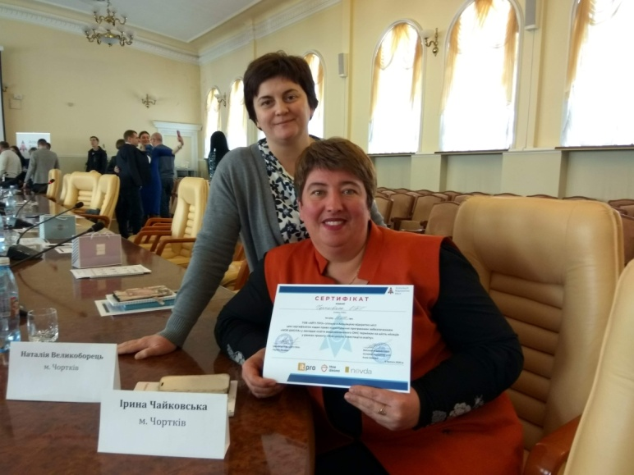
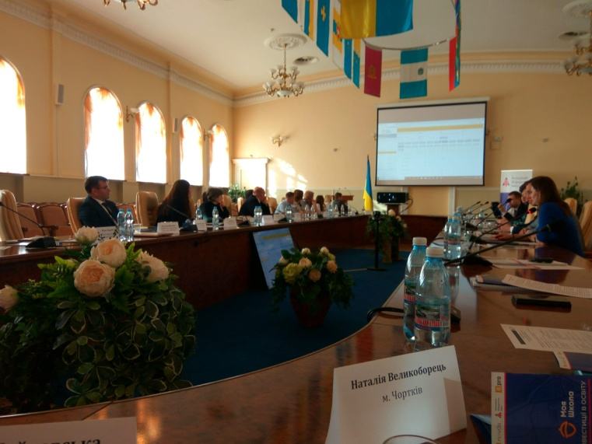

Малюнок 13 Сертифікат на використання платформи "Моя школа"
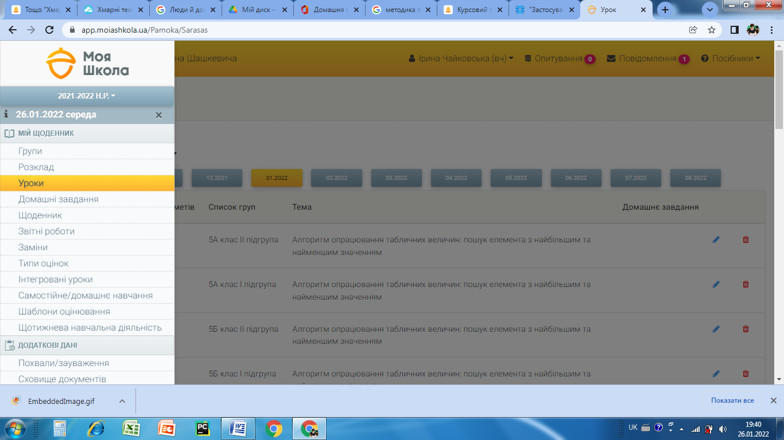

застосовуються новітні комп’ютерні програми, що ґрунтуються на використанні
найновіших комп’ютеризованих інформаційно-комунікаційних технологій. Саме тому,
перед педагогами вищих навчальних закладів постає завдання забезпечити освітній
процес якісними електронним засобами навчання, з використанням не лише
комп’ютерів, а й інших сучасних пристроїв, які можна було б використовувати як під
час занять, так і будучи поза межами навчального закладу. Використання такого
навчального середовища, до якого забезпечується вільний доступ на основі інтернет
ресурсів, значно підвищує інтерес студентів до навчання в цілому, створює ефективні
умови для активізації пізнавальної та виробничої діяльності студентів. Реалізація
всього вище переліченого можлива за умови використання сучасних хмарних сервісів.
Актуальність впровадження новітніх технологій в освіту, зокрема використання
хмарних сервісів, які надають нові способи навчання, формують уміння та навички до
самостійного навчання, спільна взаємодія студентів та викладачів, отримання якісних
знань, незалежно від місця знаходження студента.

застосовуються новітні комп’ютерні програми, що ґрунтуються на використанні
найновіших комп’ютеризованих інформаційно-комунікаційних технологій. Саме тому,
перед педагогами вищих навчальних закладів постає завдання забезпечити освітній
процес якісними електронним засобами навчання, з використанням не лише
комп’ютерів, а й інших сучасних пристроїв, які можна було б використовувати як під
час занять, так і будучи поза межами навчального закладу. Використання такого
навчального середовища, до якого забезпечується вільний доступ на основі інтернет
ресурсів, значно підвищує інтерес студентів до навчання в цілому, створює ефективні
умови для активізації пізнавальної та виробничої діяльності студентів. Реалізація
всього вище переліченого можлива за умови використання сучасних хмарних сервісів.
Актуальність впровадження новітніх технологій в освіту, зокрема використання
хмарних сервісів, які надають нові способи навчання, формують уміння та навички до
самостійного навчання, спільна взаємодія студентів та викладачів, отримання якісних
знань, незалежно від місця знаходження студента.
Студенти вищих навчальних закладах І-ІІ рівнів акредитації є особливою
категорією, яка характеризується високим освітнім рівнем, соціальною активністю,
готовністю до самовизначення та соціального становлення. Саме вони використовують
набуті знання, цінності та досвід у виборі майбутньої професії. Саме такі студенти
морально підготовлені до життя в суспільстві.
На даний час переважна більшість навчальних закладів І-ІІ рівня акредитації лише
починає впроваджувати використання хмарних сервісів в освітній процес. В системі
освіти застосування хмарних сервісів необхідно для вдосконалення освітнього процесу
та підвищення якості освіти.
«Хмарні сервіси – це кардинально новий сервіс, використання якого дозволяє
дистанційно використовувати засоби опрацювання і зберігання даних»

Малюнок 14 Платформа "Моя школа"

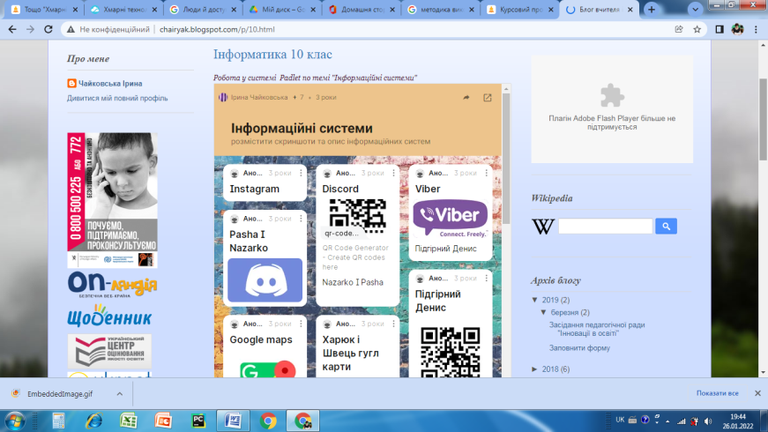
- проєктна робота
Малюнок 15 Padlet, Blogger

- поширення досвіду на Інтернет ресурсах

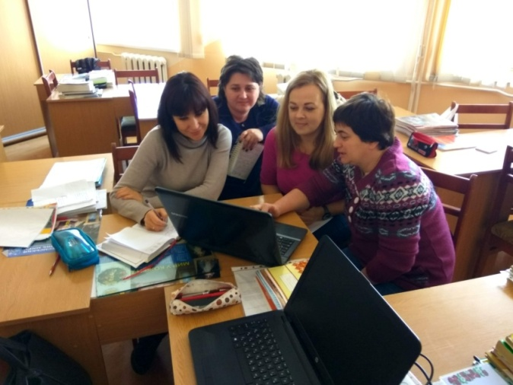
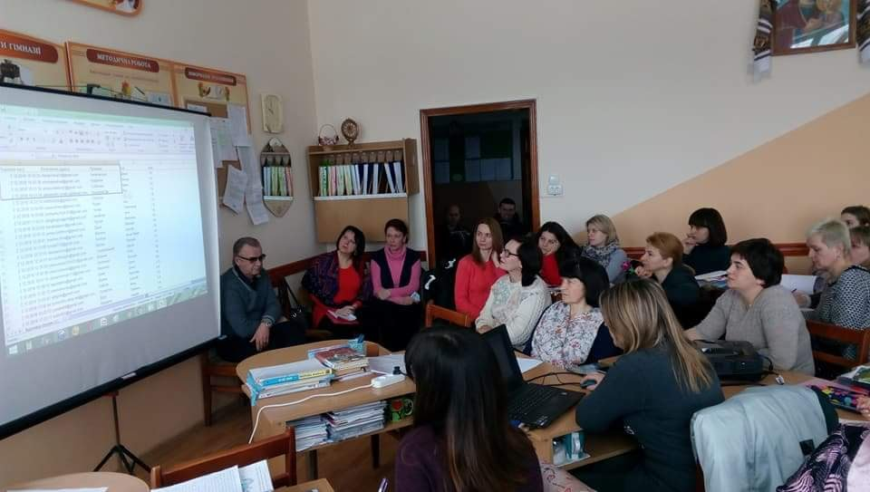
Звичайно, не все дається одразу та легко. Потрібно багато вчити і навчатися самому. Проте, важка праця приносить чудові результати.

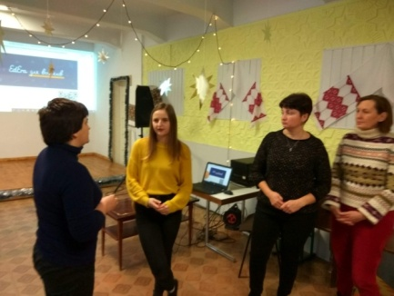
Висновок
Малюнок 16 Опановуємо нові хмарні додатки
Хмарні технології доречні на будь-яких уроках і в будь-якому класі. Вони дозволяють зробити навчальний процес цікавішим та комфортнішим як для вчителя, так і для учнів. Зокрема, здобувачі освіти можуть освоювати і відпрацьовувати навички, необхідні у ХХІ столітті:
- інформаційна грамотність - вміння шукати інформацію, порівнювати з різними джерелами, розпізнавати та обирати найнеобхідніше;
- мультимедійна грамотність - здатність використовувати різні типи медіаресурсів;
- організаційна грамотність - здатність планувати свою роботу;
- комунікативна грамотність - навички ефективного спілкування та співробітництва
- продуктивна грамотність - якість до створення якісних продуктів із використання програмного забезпечення
Хмарні технології спричинили справжню революцію в освіті, постійно спонукають учнів та вчителів до самоосвіти та самовдосконалення. Вони пропонують альтернативу звичайним формам організації навчання, дозволяють вносити у навчальний процес нові нестандартні ідеї, полегшують спільну роботі учнів та вчителів, суттєво розширюють види співпраці, раціонально використовують час та можливості для навчання.

Список ілюстрацій
Малюнок 1 Microsoft Teams 6
Малюнок 2 офіс 365 6
Малюнок 3 Blog 6
Малюнок 4 Додатки Google 6
Малюнок 5 Jamboard 7
Малюнок 6 Google форми 7
Малюнок 7 Навчання в радість 7
Малюнок 8 Майбутні IT - Specialists 7
Малюнок 9 Хмарне сховище 7
Малюнок 10 Працюємо з відео та аудіо ресурсами 8
Малюнок 11 Досліджуємо програмне забезпечення 8
Малюнок 12 Працюємо дистанційно 8
Малюнок 13 Сертифікат на використання платформи "Моя школа" 9
Малюнок 14 Платформа "Моя школа" 10
Малюнок 15 Padlet, Blogger 10
Малюнок 16 Опановуємо нові хмарні додатки 10

Бібліографія
- Вакалюк Т.А. Можливості використання хмарних технологій в освіті. Актуальні питання сучасної педагогіки: матеріали міжн. наук.-практ. конф., (Острог, 1-2 листопада 2013 року). Херсон : Гельветика, 2013. C. 97–99.
- Інформаційні технології в навчанні. К: Видавнича група BHV. 2006. 240 с.
- Інформаційно-комунікаційні технології (ІКТ) та їх роль в освітньому процесі. URL: http://osvita.dream.net.ua/school/method/technol/6804/
- Кетрін Нейв. Використання комп'ютерних і цифрових технологій у роботі шкільного вчителя. Велика Британія. URL: https://osvita.ua/school/method/technol/44008/
- Мерзликін, О. В., Семеріков, С. О. Перспективні хмарні технології в освіті. 2015. URL: http://elibrary.kdpu.edu.ua/handle/0564/987
- Морзе Н.В. Як навчати вчителів, щоб комп'ютерні технології перестали бути дивом у навчанні? Комп'ютер у школі та сім'ї. 2010. № 6. С. 10-14. URL: http://nbuv.gov.ua/UJRN/komp_2010_6_4
- Національна стратегія розвитку освіти в Україні на період до 2021 року: затв. Указом Президента України від 25 червня 2013 року № 344/2013. URL: https://zakon.rada.gov.ua/laws/show/344/2013#Text
- Про схвалення Концепції реалізації державної політики у сфері реформування загальної середньої освіти “Нова українська школа” на період до 2029 року: Постанова Кабінету Міністрів України від 14 грудня 2016 р. № 988-р. URL: https://zakon.rada.gov.ua/laws/show/988-2016-%D1%80#Text

